1.插入排序
取出第P(P从1开始增长，保证到P处时，P-1之前的元素是有序的)个元素，
然后依次从P-1到0处的元素进行比较。（相当于打牌时的抓牌并按大小放位置。）
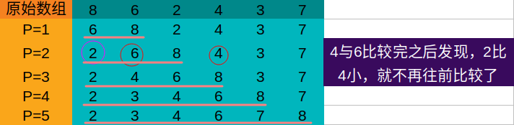
2.希尔排序
选取增量(步长)I(一般为长度的一半)，然后将数组按照步长I进行插入排序。
